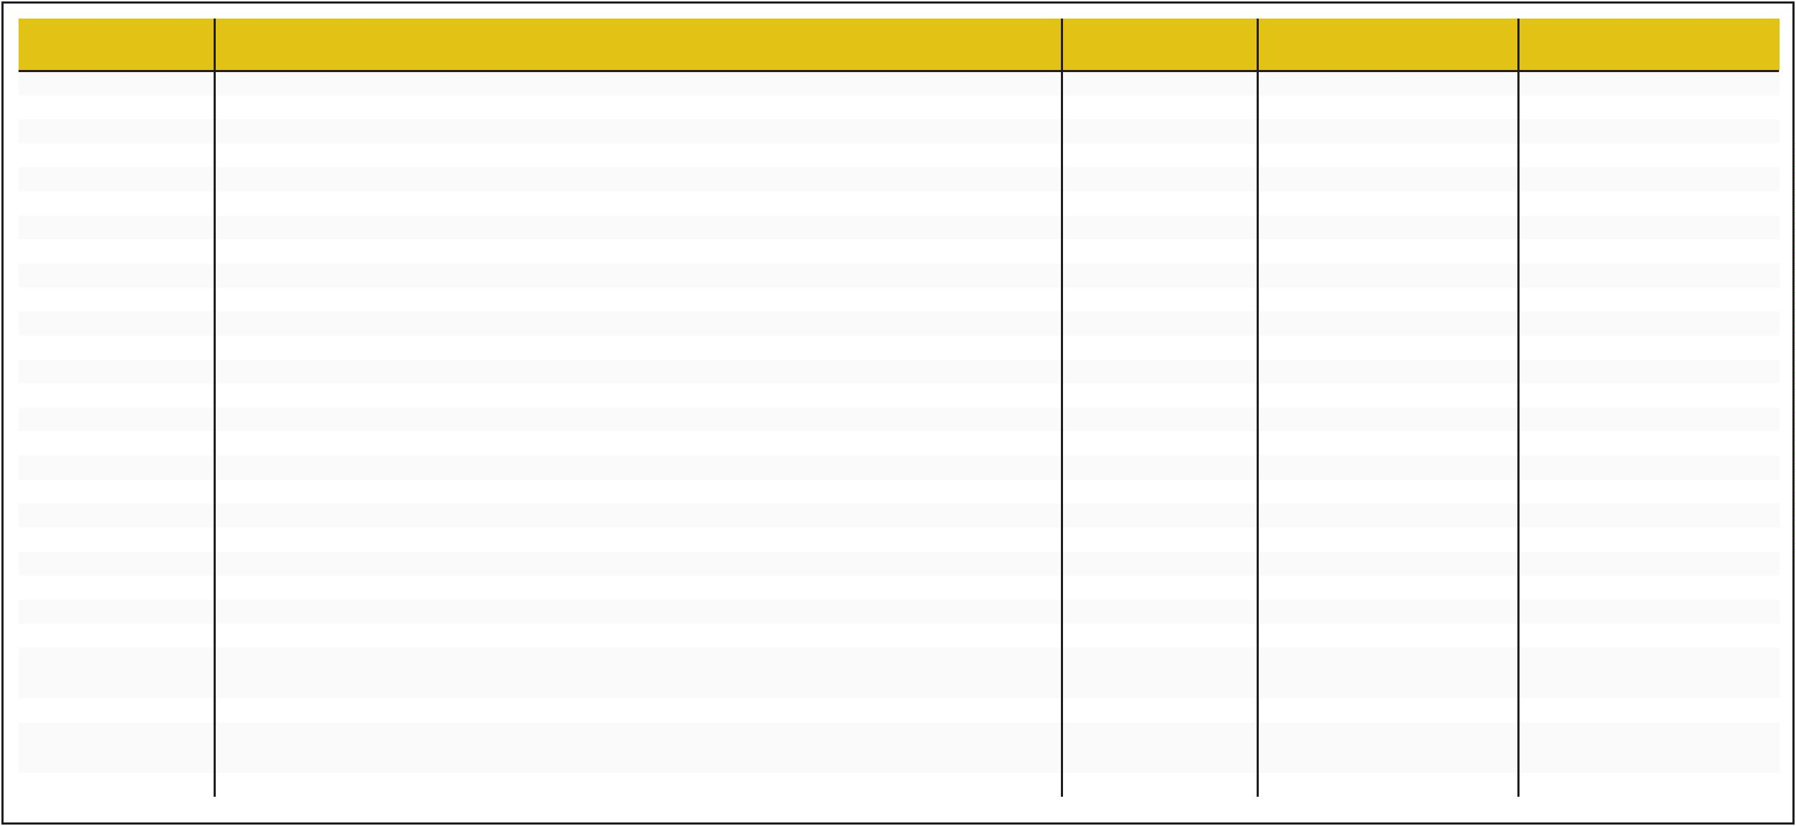

9400024
48002
9400027
46004
1.111.226
1.111.226
500.520
500.520
1.796.650
1.796.650
1.363.787
1.363.787
9400025
31.350
46004
31.350
LA GOMERA
LANZAROTE
VARIAS ISLAS
TENERIFE
9400028
31.350
46004
SIN ESPECIFICAR
SIN ESPECIFICAR
SIN ESPECIFICAR
VARIOS MUNICIPIOS
Santa Cruz de Tenerife
Puerto de la Cruz
9400023
45008
426.691
426.691
31.350
Gáldar
9400022
65.772
GRAN CANARIA
GRAN CANARIA
80
1
8002
4
39400031
Las Palmas de Gran
Canaria
8002
4
990.315
990.315
337.796
337.796
PRESUPUESTOS GENERALES DE LA COMUNIDAD AUTÓNOMA DE CANARIAS
ASOCIACION DE INTEGRACION SOCIAL CALIDAD
Subvenc. a familias e Instituc. sin ﬁnes de lucro
CÁRITAS DIOC CAN RED ATENCION A DROGODEP
Subvenc. a familias e Instituc. sin ﬁnes de lucro
9400030
3
Las Palmas de Gran
Canaria
8002
4
TENERIFE
9400029
48002
PROYECTO /
FUERTEVENTURA
Puerto Rosario
C. I. DE FV. RED DE ATENCIÓN A DROGODEPE
3
3
3
3
3
3
3
3
3
3
3
3
SUBCONCEPTO
9400016
IMPORTE
Isla
Municipio
DENOMINACION
65.772
(IMPORTE EN EUROS)
Atención a las Drogodependencias
3921
231A
SERVICIO CANARIO DE LA SALUD
SALUD PÙBLICA
39
Sección
Servicio
Programa
Servicio Canario de la Salud
ANEXO DE TRANSFERENCIAS CORRIENTES
2022
4
45004
GRAN CANARIA
GRAN CANARIA
EL HIERRO
Agüimes
9400021
25.709
45004
Tacoronte
9400020
45004
9400019
45004
GRAN CANARIA
GRAN CANARIA
TENERIFE
Arucas
Santa Lucía
AYUNT. ARUCAS. RED DE ATENCIÓN DROGODEPE
Subvenciones a Ayuntamientos y sus OO. AA.
AY.E STA L. DE TIRAJ. RED ATENCIÓN A DRO
Subvenciones a Ayuntamientos y sus OO. AA.
AYUNT. TACORONTE. RED DE ATENCIÓN A DROG
Subvenciones a Ayuntamientos y sus OO. AA.
AYUNT. AGUIMES. RED DE ATENCIÓN DROGODEP
Subvenciones a Ayuntamientos y sus OO. AA.
INST. MUN TOXICOMAN GALDAR. RED ATENC A
Subvenc. a otros Entes Públicos de Ayuntamientos
C. I. EL HI. RED DE ATENCIÓN DROGODEP.
Subvenciones a Cabildos Insulares y sus OO. AA.
C. I. LA GOM. RED DE ATENCIÓN DROGODEP.
Subvenciones a Cabildos Insulares y sus OO. AA.
CAB. INS. DE LANZAROTE. RED TOXICOMANIAS
Subvenciones a Cabildos Insulares y sus OO. AA.
ASOCIACION PALMERA PREVENCION Y TRATAMIE
Subvenc. a familias e Instituc. sin ﬁnes de lucro
ASOC. COOP JUVENIL S MIGUEL. RED ATENC A
Subvenc. a familias e Instituc. sin ﬁnes de lucro
ASOC. N TF ATENC A DROGOD ANTAD. RED ATE
Subvenc. a familias e Instituc. sin ﬁnes de lucro
9400017
Subvenciones a Ayuntamientos y sus OO. AA.
5004
365.861
365.861
261.599
261.599
974.622
974.622
25.709

